Министерство образования Республики Беларусь

Учреждение образования

БЕЛОРУССКИЙ ГОСУДАРСТВЕННЫЙ УНИВЕРСИТЕТ

ИНФОРМАТИКИ И РАДИОЭЛЕКТРОНИКИ

Факультет компьютерных систем и сетей

Кафедра программного обеспечения информационных технологий

Дисциплина: Математическое программирование (МатПрог)

ОТЧЁТ

по лабораторной работе №5

Тема работы: Нелинейная оптимизация

Выполнил: Глушаченко Н.С.

Проверил: Петюкевич Н.С.

Минск 2023

**Вариант 10**

**Задание 1**

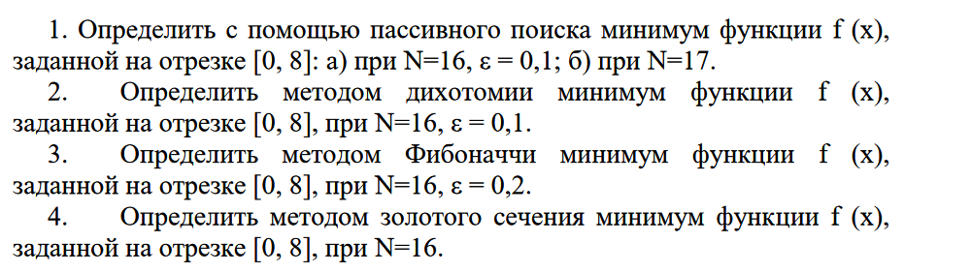



**Пассивный поиск**

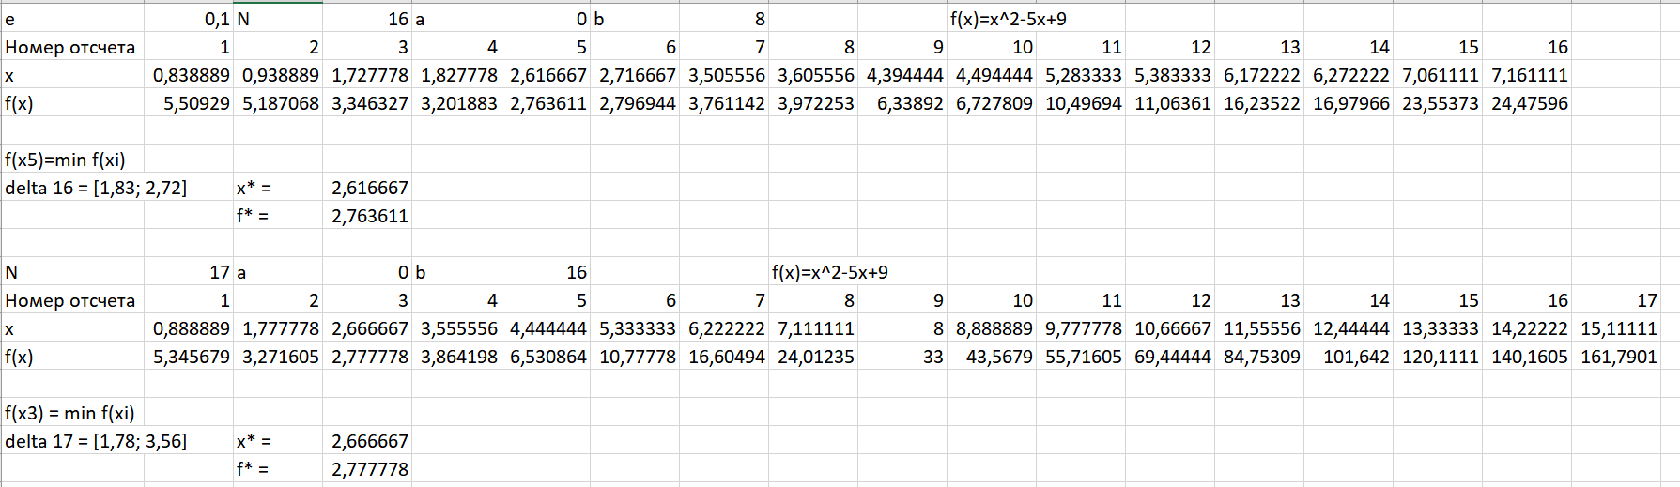

**Метод дихотомии**

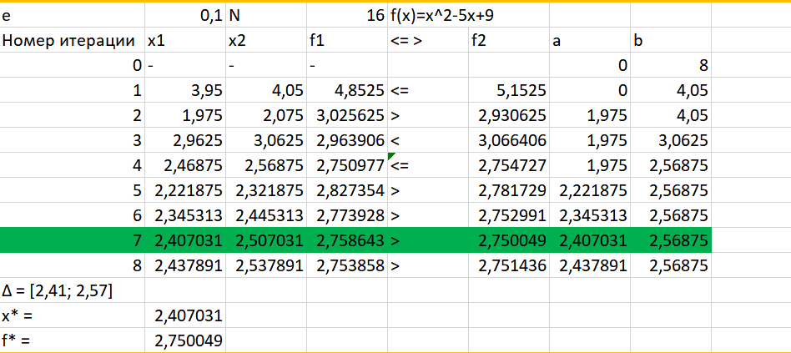

**Метод Фибоначчи**

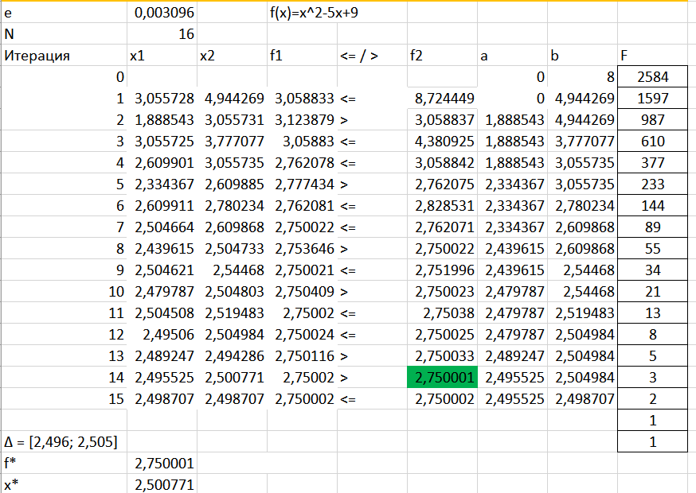

**Метод золотого сечения**

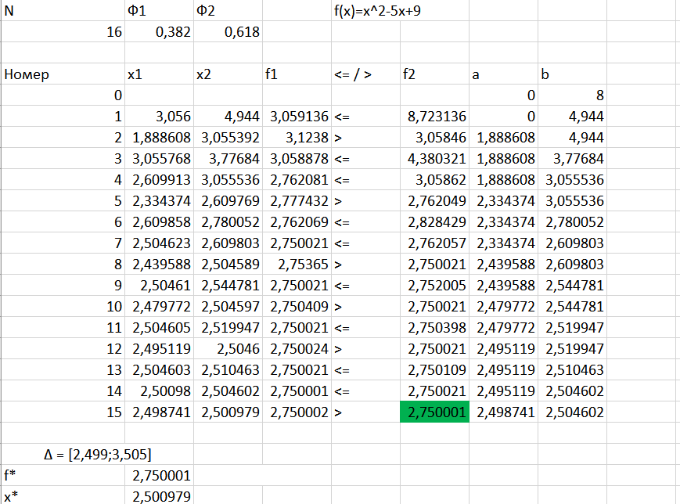

**Задание 2**

Склад оптовой торговли отпускает 5 видов товаров. Известны потребности

Vi, издержки заказывания Ki, издержки содержания si, расход складской

площади на единицу товара fi, а также величина складской площади

торгового зала F. Хотя бы одна единица товара каждого вида должна

храниться на складе.

Требуется определить оптимальные партии поставок при ограничении на

максимальный уровень запаса при условии, что все пять видов продукции

поступают на склад от разных поставщиков (раздельная оптимизация)



